HKB电容式靶式流量开关

使
用
说
明
书

地 址：厦门市湖里区双利工业园5号楼
邮 编：361015
电话/传真：0592-7160574/3776651
免费热线：400-0592-364
网 址：http://www.homkom.com

目 录

3、本安型防爆产品还应注意
六、仪表误差修正方法……………………(8)
七、流量开关的检定………………………(8)
1、靶式流量开关实流标定
2、干式检定，即砝码挂重法
八、参数设置及保存方法…………………(9)
1、零点设置
2、累积流量清零
3、参数设置及保存
4、参数操作
九、流量开关常见故障及处理方法……(11)
十、特别提示……………………………(12)
十一、应用举例………………………（13）

一、结构及工作原理…………………………………(3)
1、结构
2、工作原理
二、技术参数及指标…………………………………(4)
1、主要技术参数表
2、流量开关运行时显示屏显示内容
3、流量开关检定时显示屏显示内容
三、仪表输出及联线…………………………………(5)
1、仪表输出形式
2、仪表接线
四、流量开关安装调试要求…………………………(5)
1、高温型、常温型、低温型流量开关的安装
2、流量开关设置零点
3、注意事项
五、危险场所的安装及使用防爆型流量开关注意事项………………………………………………(7)
1、流量开关正常工作的环境条件
2、用户在安装使用流量开关时应注意下列事项

一、结构及工作原理
1、结构：
HKB型电容式靶式流量开关主要由测量管（外
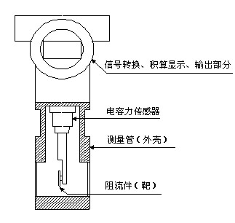
壳）、新型电容力传感器（含阻流元件）、积算
显示和输出部分组成。根据不同的介质和工
况，必须选用相适应的电容力传感器，因此，
用户提供准确的计量对象及参数，生产厂家选
用合适的的电容力传感器是产品能否计量准确
的关键。其结构如图1:

图1
2、工作原理：
当介质在测量管中流动时，因其自身的动能
通过阻流件（靶）时而产生的压差，并对阻流件有一作用力，其作用力的大小与介质流速的平方成正比。
阻流件(靶)接受的作用力F，经刚性连接的传递件（测杆）传至电容力传感器，电容力传感器产生电压信号输出，经前置放大、AD转换及计算机处理后，即可得到相应的瞬时流量和累积总量；同时放大后的信号与设定值的对应电压作比较，若此信号等于或大于（小于）设定值，则继电器动作输出开关量的信号，通过继电器开关的通断来改变工作状态。其设定值有上限、下限两个，可事先在出厂前根据用户要求设好，也可以在现场设定，其可调范围为4%~100%满量程。其工作原理见示意图2：
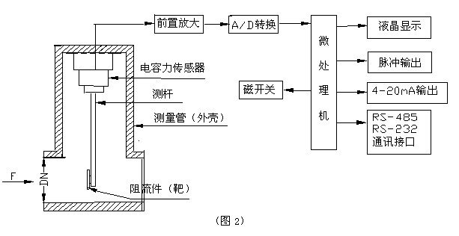

图2

二、技术参数及内容
1、主要技术参数表 ：
被测介质 | 液体；气体；蒸汽
公称直径 | 法兰式15～500mm |  | 夹装式15～500mm |  | 插入式65～3000mm
公称压力 | 0．6～42MPa |  | 0.6～42MPa |  | 0.6～42MPa
介质温度 | -200℃～+500℃或更高温度
精确度 | ±0.2% | ±0.5% |  | ±1.0% |  | ±1.5%
范围度 | 1：3（液体） | 1：8（液体、气体） |  | 1：15（液体、气体） |  | 1：12（蒸汽）
补偿形式 | 温度补偿；压力补偿
重复性 | 0.05%～0.08%
供电电源 | 外供电源24VDC
输出形式 | 现场显示；两路常开常闭的开关量输出；250VAC/3A
测量管材料 | 碳钢；不锈钢；亦可按用户要求协商提供
防爆标志 | 本安型（ExiaIICT₄）； 隔爆型（ExdIICT₄）
防护等级 | IP65；IP67
法兰规格 | 流量开关连接法兰规格执行GB/T系列标准，也可以根据用户要求特殊加工
2、流量开关运行时示屏显示内容：
流量开关显示屏为液晶显示屏，其显示内容及位置见图3
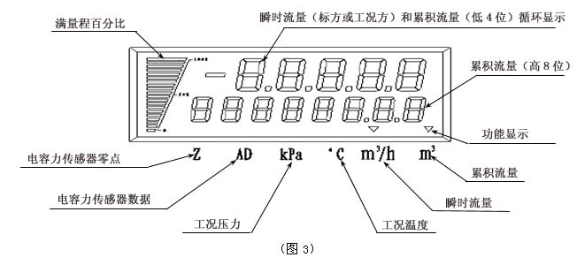
满量程百分比

图3

LCD显示屏上排显示瞬时流量（标方或工况方）和累积流量（低4位）循环显示数值，下排循环显示累积流量（高8位）、工况压力以及工况温度（无温压补偿的流量开关下排只显示累积流量）。
a、当功能指示符▼指向m³时,下排显示累积流量(高8位)；
b、当功能指示符▼指向℃时,下排显示工况温度,如:(C004.0)；
c、当功能指示符▼指向kPa时，下排显示工况压力值，如：（P0229.1）。
注：累积流量读数是由高8位（下排）+低4位（上排）组成。
举例1：高8位（下排）显示为00000012，低4位（上排）显示为F5.588,则累积读数为125.588立方；
举例2：高8位（下排）显示为00000012，低4位（上排）显示为F5588,则累积读数为12.5588立方；
F数值在高8位及低4位无小数点时做为小数点存在,反之则不存在。
3、流量开关检定时显示屏显示内容：
流量开关处于检定状态时，显示屏可显示流量系数、温度系数以及流量、温度传感器零点值系数以及零点温度飘移补偿系数，满量程温度补偿系数，其具体显示内容及含义详见《参数设置及保存方法》。

三、仪表输出及联线
1、仪表输出形式：两路常开常闭的开关量输出：220VAC/3A；电源：10-32VDC（两线制）
2、仪表接线见下图4：
a、AL1或AL2输出触点负载应≤3A；
b、接地端子必须可靠接地，否则将会造成液晶显示不正常或数据错乱；
c、仪表输出开关量（即通或断），J1、J2其各有一路为公共端，另两路分别为常闭和常开，用户可根据实际需要连接。
图4
四、流量开关的安装调试要求
1、高温型（-40度至+500度）、常温型（-40度至+70度）、低温型（80至-200度）流量开关的安装：
a、常温型、低温型、高温型流量开关视不同工况采用水平、垂直或倒置式安装（以出厂校验单为准）；
b、介质工作温度在+300度以上时，用户应对流量开关壳体采取隔热措施防止热辐射损坏表头(表头工作温度为-30至+70度)，同理工作温度-100度以下的介质，也要采取防冻措施；
c、为保证流量开关准确计量，要求设置前后直管段；（图5）
d、为保证流量开关在检查及更换时不影响系统工作，应尽量设置旁通阀（3）及切断阀（1、2）； （图5）
e、因工艺需要可采用垂直安装，被测介质流向可由下至上，也可由上至下，但订购时应向供货方说明；
f、流量开关口径与相连的管道口径尺寸尽量相同，以减少流动干扰，造成计量误差；
g、法兰式和夹装式流量开关安装时，应注意法兰之间密封垫片内孔尺寸大于流量开关和工艺管道通径 6-8mm 及否同轴，以避免因其产生干扰流而影响计量精确度；
h、插入式流量开关安装时，将短管及法兰焊到管道上时必须确保流体正对着靶片受力面，焊接短管高度在100mm（从管道内壁至法兰密封面的距离）；（图6）
i、对于新完工的工艺管道，应先进行初步吹扫后再安装流量开关；
j、测量管外壁上箭头所指方向为被测介质流向；
k、流量开关壳体必须可靠接地，若无接地条件应向厂方说明；
l、流量开关连接法兰规格执行GB/T系列标准，也可以根据用户要求特殊加工（以出厂校验单为准）。

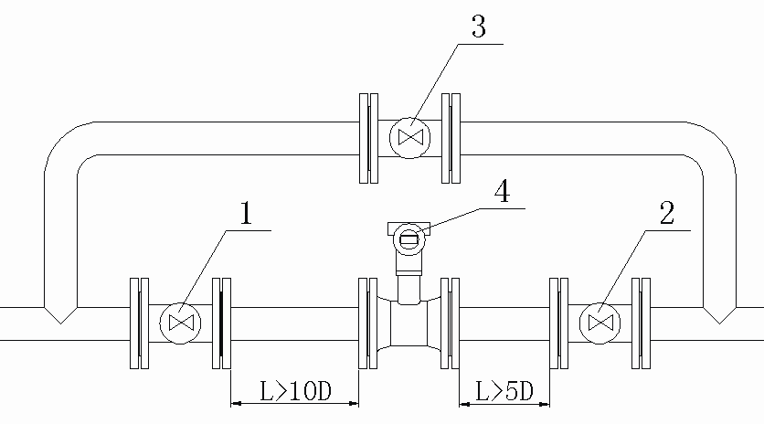

图5
1 ·2 ·3 分别为前后阀和旁通阀；4 为流量开关，L≥10D 和L≥5D分别为前后直管段长度，D为管道公称直径。
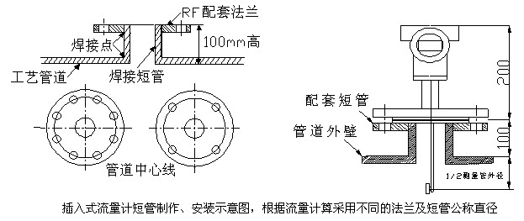

图6

2、流量开关设置零点（流量开关安装后必须先置零操作）：
由于电容式力传感器及阻流件有自重，在流量开关安装时不在水平方位状况下，需要重新设置流量开关零点。
操作程序为：（也可在管道内无介质流动时直接置零，高温型及低温型流量开关必须使管道内温度达到工作温度后置零）
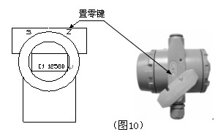
a、关闭流量开关下游的阀门；
b、缓慢打开流量开关上游阀门，使流量开关充满介质；
c、缓慢打开流量开关下游阀门，使流量开关运行10分钟左右；
d、关闭流量开关上、下游阀门，并确定管道内流量为零；
图7
e、置零按键操作:
次序 | 操作方式 | 功能说明
第一次 | 按置零键小于一秒 | 进入置零状态并显示上次置零数据 E1 *****
第二次 | 按置零键小于一秒 | 置零命令 E1 *****（有变化）
第三次 | 按住置零键大于三秒 | 退出置零操作

3、注意事项：
不充许直接在流量开关测量管前后端安装阀门、弯头等极大改变流体流态的部件；如果需要在流量开关前后
管道上安装阀门、弯头等部件也应尽量保证前后直管段长度。

五、危险场所的安装及使用防爆型靶式流量开关注意事项
HKB型电容靶式流量开关（以下简称流量开关）防爆型产品，经国家防爆电气产品质量监督检验中心（CQST）
检验，符合GB3836.1-2000《爆炸性气体环境用电气设备 第1部分：通用要求》，GB3836. 2-2000《爆炸性气体环境用电气设备 第2部分：隔爆型“d”》及GB3836.4-2000《爆炸性气体环境用电气设备 第4部分：本质安全型
“i”》标准规定的要求，产品防爆标志为ExdIICT₄、ExiaIICT₄。
1、流量开关正常工作的环境条件：
a、大气气压：86～l06kPa；
b、周围环境温度：-20℃～+60℃(8oF—l40oF)；
c、周围环境相对湿度：≤95% RH(+25℃)；
d、隔爆型流量开关可适用于含有ⅡA、ⅡB、ⅡC级T1～T4组爆炸性气体混合物的1区、2区的危险场所；
e、本安型流量开关可适用于含有ⅡA、ⅡB、ⅡC级T1～T4组爆炸性气体混合物的0区、1区、2区的危险场所。
2、用户在安装使用流量开关时应注意下列事项（安装前须进行下列各项检查，如不符合要求，则不准投入使用）：
a、有防爆标志和防爆合格证编号，并与HKB型智能靶式流量开关的使用场所要求一致；
b、隔爆外壳各零部件联接正确，紧固可靠；
c、所有隔爆零件应无裂纹和影响隔爆性能的缺陷；
d、用户在使用流量开关时应可靠接地；
e、隔爆型产品在现场使用，维护时必须遵守“严禁带电开盖”的原则；拆装时，注意保护隔爆面和螺纹隔爆面不得磕碰和划伤。
F、用户不得自行随意更换产品的电气元件及系统配接状态；
g、隔爆型产品的引入电缆最小外径为φ6mm；
h、产品有冗余引入口，必须用我公司提供的堵头堵封。
I、防爆产品使用一定周期后，必须更换老化件。如电缆引入装置密封圈老化变质时应及时更换，我公司有配件，须在我公司购买。
3、本安型防爆产品还应注意：
a、本产品符合GB3836.1-2000《爆炸性气体环境用电气设备 第1部分：通用要求》、GB3836.4-2000《爆炸性气体环境用电气设备 第4部分：本质安全型“i”》标准，防爆标志为：Exia IICT₄，它适用于0区、1区、2区，含有IIA～IIC类爆炸性气体混合物场所；
b、本安参数：U_{i}=28 VDC, I_{i}=93 mA, P_{o}=0.65 W, C_{i}= 0.045 uF, L_{i}=0.33mH ；
c、产品安装应按照GB3836.15-2000《爆炸性气体环境用电气设备 第15部分：危险场所电气安装（煤矿除外）》的有关规定进行。并由专业人员负责安装。经过防爆认证合格的产品，不允许随意更换或改动影响防爆性能的元器件和结构；
d、本产品必须与取得防爆合格证安全栅同时使用，安全栅须装在安全场所，其安装、使用、维护必须遵守安全栅使用说明书；
e、当产品用于连接爆炸性环境0区的本安型产品时，向安全栅供电的电源变压器须符合GB3836.4-2000标准第8.1条款要求；

f、本安系统接线（图8）
安全栅
本安型产品
智能靶式流量开关

图8
g、安全场所ExiaIICT₄，危险场所 ExdaIICT₄；
h、本安系统参数都必须遵循如下匹配原则：
Uo ≤ Ui ; Io ≤ Ii ; Po ≤ Pi ; Cc ≤ Co － Ci；Lc ≤ Lo－ Li Cc、Lc ：安全栅到本安产品之间连接电缆（或导线）允许总的最大分布电容和电感，Uo：安全栅的最高输出电压，Io：安全栅的最大输出电流，Po：安全栅的最大输出功率，Lo：安全栅允许的最大外部电感，Co：安全栅允许的最大外部电容；Ui：本安产品的最高输入电压，Ii：本安产品的最大输入电流，Pi：本安产品的最大输入功率，Li：本安产品的最大内部电感， Ci：本安产品的最大内部电容。符号详细意义见GB3836.4-2000标准。

六、仪表误差修正方法
流量系数修正：在最大流量检定时，标准器给出的标准值为Q_{标}；b、同时被检流量开关的读数为Q_{表}；c、按K键读出仪表当前的流量参数C1_{(旧)}；d、按公式C1_{(新)}=C1_{(旧)}×Q_{标}/Q_{表},计算出新的流量系数C1_{新}；e、然后将新的流量系数替代原有的流量系数C1_{(旧)}。
备注：流量开关任何操作除置零可自动保存数据外，其余一律要进行数据存储，存储方法见《参数设置及保存方法》。

七、流量开关的检定
每台流量开关出厂时均经过严格的检定，但在使用中因环境的变化，安装条件的差异，尤其是在被测介质与
原检定介质相差甚大的条件下，流量开关在计量过程中会出现相应的示值误差，需要对其进行重新检定。用户在对流量开关进行检定时可按以下两种方法进行：
1、靶式流量开关实流检定:
靶式流量开关在检定过程中可参照速度流量开关检定规程进行，动态流量检定和总量检定。如果在检定过程中，流量开关出现误差，参照《仪表误差修正方法》中的方法和步骤。
2、干式检定,即采用砝码挂重法:
在采用干式法检定时，首先根据以下公式计算出各流量点作用于阻流件（靶）上的力F
$Q_{n}=K⋅D_{i}(1/β−β)\sqrt{{F⋅ρ}/{ρ_{0}}}$
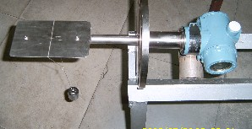
$$Q_{m}=K⋅D_{i}(1/β−β)\sqrt{F⋅ρ}$$
$$Q=K⋅D_{i}(1/β−β)\sqrt{F/ρ}$$
$β=d/{D_{i}}$
图9

式中：Q_{m}——质量瞬时流量（kg/h ）；Q_{n}——标准状态体积瞬时流量(Nm³/h )；Q——体积瞬时流量（m³/h）；
K——流量系数；Di——流量开关内径（mm）；F——介质作用于阻流件（靶）上的力（kg）；
ρ——被测介质的工况密度（kg/m³）；ρ₀——标准状态下的介质密度（kg/m³）；
ß——靶径比；d——阻流件（靶）直径；
上式中系数K由生产厂家提供，用户可利用公式依次计算出仪表流量范围内瞬时流量Q与介质作用于阻流件上
的力F间相对应的关系值，从而对仪表进行标定。挂砝码方法（图9）：
a、首先将流量开关垂直固定住不动（相当重要），将流量开关靶片受力面向上保证靶片水平；
b、在保持流量开关静止状态下清零，用细绳子拴住所计算出的砝码重量挂在靶片的中心点上，砝码垂直于靶片中心点下。这时观看表头瞬时流量值（环境不得有振动及风），并记录下，再根据所算出的标准瞬时流量值进行流量系数修正，方法见《仪表误差修正方法》。
c、周期检定的流量开关可向厂家查询出厂挂砝码记录。
d、满量程的100%、75%、50%、35%、10%挂重三个点或五个点就可知流量开关线性与测量范围。
e、此砝码挂重法用于带温压补偿式流量开关时应配合压力计和电阻箱方可进行。

八、参数设置及保存方法
1、零点设置：
a、不带温压补偿的流量开关操作：按“KO”键（或壳体顶部“Z”位置开关）1秒钟，这时LCD显示屏显示力传感器旧零点数据E1*****，再按1秒一次刷新力传感器当前零点E1*****有变化，再按“KO”键3秒钟以上，退出零点设置状态；
b、带温压补偿的流量开关操作：按“RK”键1秒钟1次；切换显示“E1、E2、E3”， “E1” （流量力传感器数
据）， “E2” （压力传感器零点数据）， “E3” （温度传感器零点数据）。请在显示E1、E2、E3提示符号时照“力传感器零点设置”状态操作；
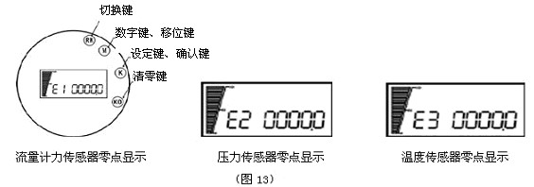
图10
2、累积流量清零：在正常工作显示模式状态下，同时按住RK键和M键1秒即可。
3、参数设置及保存：
- 修改:根据所进入的菜单层面，按“M”键1秒钟1次，改变闪烁数值，大于2秒钟1次改变闪烁位置，参数设置完后，连续按“K”键大于3秒钟退出。
- 保存:在正常工作显示模式状态下，先按住“K”键，再按住“RK”键，然后先松开“K”键，再松开“RK”键，屏幕显示延迟3秒钟以上恢复正常工作显示模式，表示参数已经保存到EEPROM。

4、参数操作：
a、主参数操作： | 提示符 | 说 明
按K键1秒钟 |  | 进入参数调整操作状态
按K键1秒钟1次 | C1 | 流量系数
按K键1秒钟1次 | P | 介质密度
按K键1秒钟1次 | P1 | AD数据调整(增大)
按K键1秒钟1次 | P2 | AD数据调整(减小)
按K键1秒钟1次 | CF | 状态方满量程数据
按K键1秒钟1次 | F | 标方满量程数据
按K键1秒钟1次 | CP | 压力满量程数据

b、辅助参数操作：图11 | 提示符 | 说 明
按K键1秒钟 |  | 进入参数调整操作状态
按RK键1秒钟1次 | 10 | J1低位点（显示流量低于设定点时J1常闭联通）
按RK键1秒钟1次 | 11 | J1高位点（显示流量高于设定点时J1常开联通）
按RK键1秒钟1次 | 20 | J2低位点（显示流量低于设定点时J2常闭联通）
按RK键1秒钟1次 | 21 | J2高位点（显示流量高于设定点时J2常开联通）
按RK键1秒钟1次 | bC00 | 组态流量开关状态参数（有密码保护，一般不用调整）
按RK键1秒钟1次 | CC | 满量程温度修正系数
按RK键1秒钟1次 | PC | 压力传感器系数
按RK键1秒钟1次 | CC | 温度传感器系数
按RK键1秒钟1次 | C0 | 流量力传感器系数调整

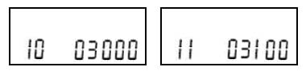
图11
注：10、11、20、21输入的数值与瞬时流量达到该点时显示的数值每位一一对应。
c、厂家参数操作： | 提示符 | 说 明
按K键1秒钟 |  | 进入参数调整操作状态
按RK键1秒钟1次 | 直到显示bC00时 | 组态流量开关状态参数（有密码保护，一般不用调整）
按K键1秒钟1次 | 5101 | 瞬时流量小数点设置
按K键1秒钟1次 | 5102 | 功能指示符号及累积流量小数点设置
按K键1秒钟1次 | PC | 压力小数点设置
按K键1秒钟1次 | FC | 通讯、采样时间等
按K键1秒钟1次 | FC1 | 输出方式设置
按K键1秒钟1次 | E1 | 流量力传感器零点数据
按K键1秒钟1次 | E2 | 压力传感器零点数据
按K键1秒钟1次 | E3 | 温度传感器零点数据

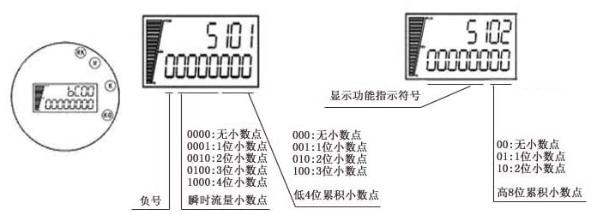

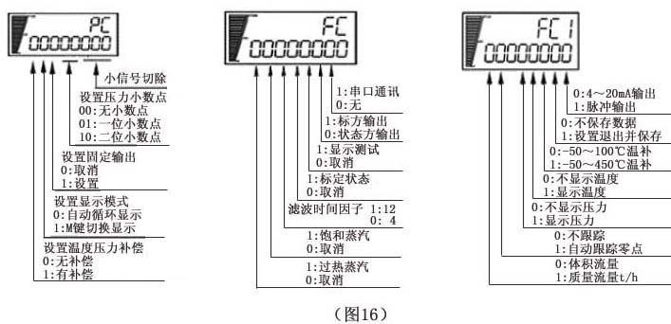

图12
小信号切除百分比（占满量程%）：000对应7%，001对应10%，010对应14%，011对应19%，100对应26%，101对应38%，110对应52%，111对应75%。

九、流量开关常见故障及处理方法（流量开关带故障自检程序，用户通过显示屏可查知部分原因！）
1、当管道内被测介质流速为零时，流量开关示值瞬时流量值不为零，造成该现象的主要原因有：
a、安装前后流量开关水平度不一致，以至靶片和靶杆因倾斜而产生轴向水平分力导致瞬时流量存在；
b、流量开关长期运行，其传感器内部应力释放产生微变；
c、安装或运行过程中，严重过载造成零点飘移；
以上三种方式均可参照有关流量开关清零的步骤和方法处理。
d、流量开关壳体接地不良；
处理方法：用户重新接地。
e、靶片、靶杆与测具之间被杂物卡住；
处理方法：关闭流量开关前后阀门，用工具松开流量开关过度部件与测量管之间的连接螺栓，并轻轻的晃动
过渡部件或取出，清理杂物后照原样复位即可。
2、流量开关工作过程中示值出现非正常增大，造成该现象的主要原因有：
a、靶片以及靶杆上挂有丝状及带状杂物；
处理方法：参照处理杂物方法。
b、高洁圬条件下，靶片和靶杆产生严重结圬，使受力元件靶板沿测量管轴线上投影面积增加，即靶片与测量管

之间环形过流面积减少，进而在相同流量下，传感器受力增大，最终导致流量示值非正常增加；
处理方法：取下过渡部件，用工具将靶片和靶杆以及测量管内壁上的圬物清除即可。
3、计量误差大，造成该现象的原因很多，其最主要的原因为以下几种：
a、安装时流量开关与连接管道相对同心度出现较大错位，密封垫片未同心，从而形成节流阻件，极大影响被测介质流态；
处理方法：调整安装状态。
b、流量开关前后直管段太短，并于流量开关前直接安装了弯头，阀门等极大干扰被测介质流态部件；
处理方法：按照说明书要求进行安装或对流量开关进行实地实流标定。
c、旁通管道泄漏；
处理方法：检查及更换旁通管路。
d、靶片上绕缠有带状杂物，增大了靶片受力；
处理方法：参照前面处理杂物方法。
4、流量开关无示值或无发信号，其原因主要有以下四种：
a、电源接触不良或脱落；
处理方法：对于自带电池的流量开关，检查电池是否装稳，触点是否良好，以及电池是否有电。对于外接电
源，应检查连接导线之间连接是否完好，导线是否导通，外供电源是否正常。
b、流量开关电路损坏；
处理方法：返厂修理。
c、显示屏损坏；
处理方法：返厂更换。
d、用户信号接收系统故障；
处理方法：检查、排除故障。
5、流量开关运行过程中示值一直为零，此种现象主要原因有：
a、受力元件(靶片)脱落，导致传感器无力感应；
处理方法：装配相同规格的靶片。
b、流量开关传感器无电压输出信号 ；
处理方法：首先判断传感器是否损坏，具体的方法是看传感器数据有无变化。
c、被测介质流量太小，低于流量开关的最小刻度流量；
处理方法：返厂重新更换受力元件。

十、特别提示
环境要求
流量开关使用环境温度为-30度至+70度,尽管自身有相当的防护等级，建议对安装在室外的流量仪表加以相应的遮雨及防碰撞措施。

十一、应用举例
如现有一台流量开关，仪表测量范围为：10~100m³/h。
- 现场用于控制电动调节阀（工作电压为交流220V）的大小，以确保流量在30~70 m3/h之间稳流工作；
- 当流量高于70m3/h时仪表输出信号，使电动调节阀自动调节（关小阀门）降低流量；
- 当流量低于30m3/h时仪表输出信号，使电动调节阀自动调节（开大阀门）提高流量；
- 假定用J1控制下限，J2控制上限，这时应将参数10改为03000，11改为03100，20改为06900，21改为07000
（回差1m3/h）；
- 设定好上述要求实现的参数后，如是初次使用，应进行静态零点值刷新（除皮）；
- 必要时可将流体流量控制大小，进行上下限控制功能的调试，验证功能结果。
- 控制接线图详见（图13）
如仅用一个继电器控制，只需将电动阀接J1，更改参数10，11即可。
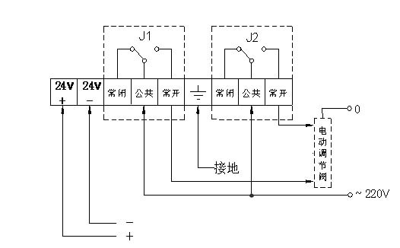
图13接线图（仪表后盖面板）

